
唐山一中2019届高三冲刺卷（三）
理科综合能力测试
注意事项：
1．答题前，考生务必将姓名、准考证号填写在答题卡上。
2．回答选择题时，选出每小题答案后，用铅笔把答题卡上对应题目的答案标号涂黑。如需改动，用橡皮擦干净后，再选涂其他答案标号。回答非选择题时，将答案写在答题卡上，写在本试卷上无效。
第Ⅰ卷（选择题共126分）
可能用到的相对原子质量：H-1 B-11 C-12 N-14 O-16 Na-23 Mg-24 S-32 Ni-59 As-75
一、单项选择题 （本题共13小题，每小题6分。在每小题给出的四个选项中，只有一项符合题目要求）
7．化学来源于生活，也服务于生活，下列有关生活中的化学叙述正确的是
A．人造纤维与合成纤维的成分相同
B．高空臭氧层吸收太阳紫外线，保护地球生物；低空过量臭氧是污染气体，对人体有害
C．光导纤维中所用材料为晶体硅
D．NO_{x}、SO₂、CO₂、PM2.5颗粒都会导致酸雨
8．设N_{A}为阿伏加德罗常数的数值，下列说法不正确的是
A．常温常压下，14 g C₂H₄、C₃H₆的混合气体中含有碳原子的数目为N_{A}
B．100 mL 1.0 mol•L^{﹣1}的H₂SO₄溶液中所含氧原子为0.4 N_{A}
C．标准状况下，0.56 L丙烷中含有共价键的数目为0.25 N_{A}
D．含0.2 mol H₂SO₄的浓硫酸与足量铜充分反应，生成SO₂的分子数小于0.1 N_{A}
9．用如图所示装置进行下列实验：将①中溶液滴入②中，预测的现象与实际相符的是
选项 | ①中物质 | ②中物质 | 预测②中的现象
A | 稀盐酸 | 碳酸钠与偏铝酸钠的混合溶液 | 立即产生沉淀
B | AlCl₃溶液 | NaHCO₃溶液 | 产生红棕色气体
C | 久制氯水 | 红玫瑰花 | 褪色
D | 浓盐酸 | 二氧化锰 | 产生黄绿色气体

10. 下列关于普伐他汀的水解产物（结构简式如图）的说法不正确的是
A．该物质的相对分子质量为335
B．能发生加成、消去、聚合、酯化、氧化、还原等反应
C．1 mol该物质与足量Na反应，产生4.0 g H₂
D．能使溴水和酸性高锰酸钾溶液褪色
11.如图某工厂用NO气体制取NH₄NO₃溶液，下列说法正确的是
A.阳极的电极反应式为：NO-3e⁻+2H₂O=NO₂⁻+4H⁺
B.物质B与物质C是同一种物质
C.A物质可为氨气
D.阴、阳两极转移的电子数之比为5∶3
12. 右下表为元素周期表的一部分，五种元素均为非金属元素，其中只有W的最高价氧化物水化物为强酸。下列说法不正确的是
A．X、W、Z元素的气态氢化物的热稳定性依次递减
B．液态WX₃气化需克服分子间作用力
C．T元素的某种氧化物有剧毒
D．Y、Z、W元素在自然界中均不能以游离态存在
13. 已知HA的酸性强于HB的酸性。25℃时，用NaOH固体分别改变物质的量浓度均为0.1 mol•L⁻¹的HA溶液和HB溶液的pH(溶液的体积变化忽略不计)，溶液中A⁻、B⁻的物质的量浓度的负对数与溶液的pH的变化情况如图所示。下列说法正确的是
A.曲线Ⅰ表示溶液的pH与-lgc(B⁻)的变化关系
B.K_{a}(HA)∶K_{a}(HB)=1000∶1
C.溶液中水的电离程度：M<N
D. N点对应的溶液中c(Na⁺)＞Q点对应的溶液中c(Na⁺)

26．（14分）某小组探究Na₂SO₃溶液和KIO₃溶液的反应。
实验I：向某浓度的KIO₃酸性溶液（过量）中加入Na₂SO₃溶液（含淀粉），一段时间（t秒）后，溶液突然变蓝。
（1）实验I中溶液变蓝的原因（用离子方程式表示） 。
（2）针对t秒前溶液未变蓝，小组做出如下假设：
i．t秒前未生成I₂，是由于反应的活化能 （填“大”或“小”），反应速率慢导致的。
ii．t秒前生成了I₂，但由于存在Na₂SO₃， （用离子方程式表示），I₂被消耗。
（3）下述实验证实了假设ii合理。
实验II：向实验I的蓝色溶液中加入_______，蓝色迅速消失，后再次变蓝。
（4）进一步研究Na₂SO₃溶液和KIO₃溶液反应的过程，装置如下。
实验III：K闭合后，电流表的指针偏转情况记录如下表：
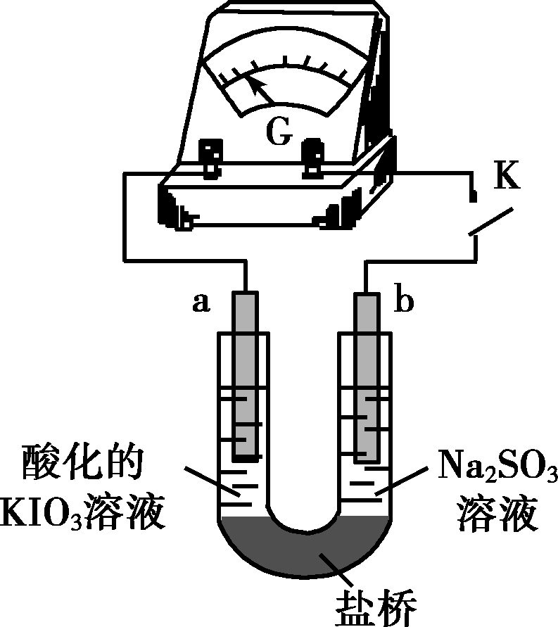
表盘 | 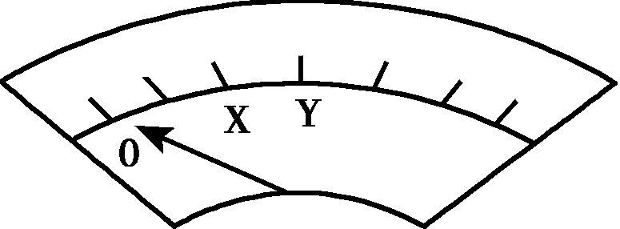
时间/min | 0～t₁ | t₂～t₃ | t₄
偏转  位置 | 右偏  至Y | 指针回到“0”处，又返至“X”处；如此周期性往复多次… | 指针  归零

① K闭合后，取b极区溶液加入盐酸酸化的BaCl₂溶液，现象是 。
② 0～t₁时，从a极区取溶液于试管中，滴加淀粉溶液，溶液变蓝；直接向a极区滴加淀粉溶液，溶液未变蓝。判断IO₃⁻在a极放电的产物是 。
③ 结合离子方程式解释t₂～t₃时指针回到“0”处的原因： 。
（5）综合实验I、II、III，下列说法正确的是 。
A．对比实验I、II，t秒后溶液变蓝，I中SO₃²⁻被完全氧化
B．对比实验I、III，t秒前IO₃⁻ 未发生反应
C．实验III中指针返回X处的原因，可能是I₂氧化SO₃²⁻
27．（14分）硼氢化钠(NaBH₄)是有机合成中常用的还原剂。一种制备硼氢化钠工艺如下（部分条件和产物省略）：
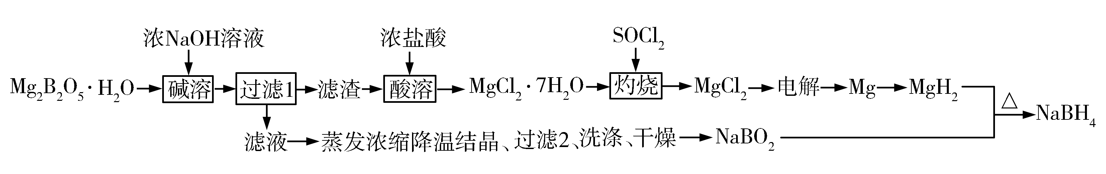
已知：MgH₂、NaBH₄遇水蒸气剧烈反应并放出H₂。
回答下列问题：
（1）Mg₂B₂O₅•H₂O中B的化合价为_______________。MgH₂和NaBO₂必须在干燥条件下合成硼氢化钠，其原因是_____________________________________________。
（2）难溶的Mg₂B₂O₅与浓氢氧化钠溶液反应的离子方程式为______________________________。
（3）SOCl₂溶于水能产生两种气体，其中一种气体能使品红溶液褪色，则灼烧时加入SOCl₂的目的是______________________________。
（4）已知镁—H₂O₂酸性燃料电池反应为Mg+H₂O₂+H₂SO₄MgSO₄+2H₂O。常温下，电解质溶液为200 mL 0.1 mol·L⁻¹硫酸溶液。
①写出正极的电极反应式：______________________________。
②若电路中有0.038 mol电子转移时，则溶液pH约为_____（忽略体积变化，不考虑H₂O₂电离）。
（5）“有效氢”是衡量含氢还原剂的还原能力指标，定义为1 g含氢还原剂的还原能力与多少克H₂相当。NaBH₄的“有效氢”等于_________________（结果保留2位小数）。
（6）工业上，可以利用NaBO₂、HCHO和生石灰在加热下生成NaBH₄和难溶的盐，写出化学方程式__________________________________。
28．（15 分）氧化亚氮（N₂O）是一种强温室气体，且易转换成颗粒污染物。研究氧化亚氮分解对环境保护有重要意义。
(1)污水生物脱氮过程中，在异养微生物催化下，硝酸铵可分解为 N₂O和另一种产物，该反应的化学方程式为 。
(2)已知反应 2N₂O(g)=2N₂(g) + O₂(g)的ΔH= –163 kJ·mol-1，1molN₂(g)、1molO₂(g)分子中化学键断裂时分别需要吸收 945 kJ、498 kJ 的能量，则 1molN₂O(g)分子中化学键断裂时需要吸收的能量为 kJ。
(3)在一定温度下的恒容容器中，反应 2N₂O(g)=2N₂(g) + O₂(g)的部分实验数据如下：
反应时间/min | 0 | 10 | 20 | 30 | 40 | 50 | 60 | 70 | 80 | 90 | 100
c(N₂O) /mol·L-1 | 0.100 | 0.090 | 0.080 | 0.070 | 0.060 | 0.050 | 0.040 | 0.030 | 0.020 | 0.010 | 0.000
①在 0～20min 时段，反应速率 v(N₂O)为 。
②若N₂O 起始浓度 c₀为 0.150 mol·L -1，则反应至 30min 时 N₂O的转化率 α = 。比较不同起始浓度时 N₂O的分解速率：v(c₀=0.150 mol·L－1) v(c₀=0.100 mol·L－1)
（填“>、=或<”）
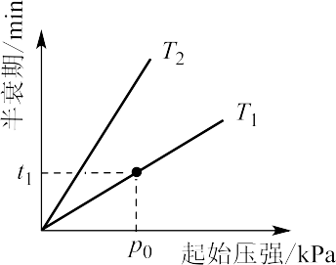
③不同温度（T）下，N₂O分解半衰期随起始压强的变化关系如图所示（图中半衰期指任一浓度N₂O消耗一半时所需的相应时间），则 T₁____T₂（填“>、=或<”）。当温度为 T₁、起始压强为 p₀，反应至 t₁ min时，体系压强 p = （用 p₀ 表示）。
(4)碘蒸气存在能大幅度提高N₂O的分解速率，反应历程为：
第一步 I2(g) 2I(g) （快反应）
第二步 I(g)+N2O(g)→N2(g)+IO(g) （慢反应）
第三步 IO(g)+N2O(g)→N2(g)+O2(g)+I(g)（快反应）
实验表明，含碘时 N₂O分解速率方程 v=kc (N₂O)·[ c(I₂)]0.5（k为速率常数）下列表述正确的是 （填标号)。
A．N₂O分解反应中，k（含碘）> k（无碘）
B．第一步对总反应速率起决定作用
C．第二步活化能比第三步大
D．I₂浓度与N₂O分解速率无关
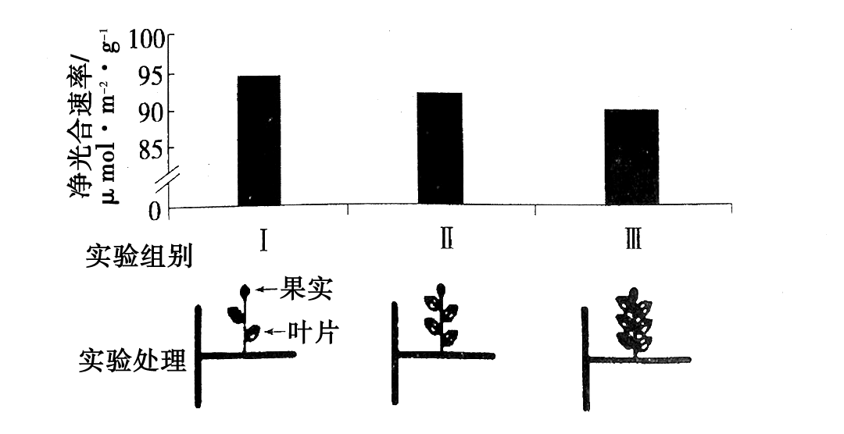
29.（9分）油茶叶片光合作用合成的有机物，运输至油茶果实部位积累，叶片是“源”，果实是“库”。为研究库源比（果实与叶片数目比）和叶片光合作用强度的关系，对油茶植株进行了处理，其结果如下图所示，其他环境条件相同且适宜。回答下列问题：

（1）该实验的自变量是 ，该实验结果表明 。
（2）如果摘除果实，则叶片的净光合速率将会减小，原因是 。
（3）茶树的Rubicon酶具有“两面性”。在CO₂浓度较高时，该酶催化C₅与CO₂反应，该过程称为 ，该反应发生的场所在 ；在O₂浓度较高时，该酶则催化C₅与O₂反应。 Rubicon酶的“两面性”可能因为在不同环境中酶的 发生变化导致其功能变化。
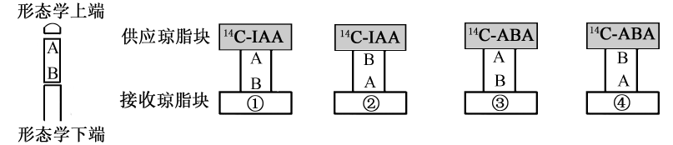
30.（10分） 为研究吲哚乙酸（IAA）与脱落酸（ABA）的运输特点，用放射性同位素¹⁴C标记IAA和ABA开展如下图所示的实验。请回答下列问题 ：

（1）生长素的主要合成部位是： ；其生理作用表现为两重性：既能促进生长，也能抑制生长；既能促进发芽，也能抑制发芽； 。
（2）若图中AB为茎尖切段，琼脂块①和②中出现较强放射性的是___ （填序号）；琼脂块③和④中均出现了较强放射性，说明ABA在茎尖的运输____ （填“是”或“不是”）极性运输。若先用某种抑制剂（不破坏IAA、不影响细胞呼吸）处理茎尖切段，再重复上述实验，结果琼脂块①和②中放射性强度相近，该抑制剂的作用机理可能是______________ 。
（3）若图中AB为成熟茎切段，琼脂块①、②、③和④均出现较强放射性，说明IAA在成熟茎切段中的运输____ （填“是”或“不是”）极性运输。
（4）综合以上描述，极性运输是指：
（5）适宜的激素水平是植物正常生长的保证。黄豆芽伸长胚轴的提取液，加入IAA溶液中可显著降解IAA，研究已证实光也有降解IAA的作用。这两条IAA降解途径，对于种子破土出芽后的健壮生长 （填“有利”、“不利”或“无影响”）
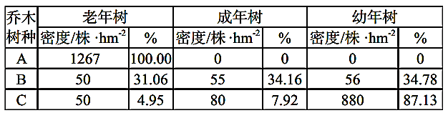
31. （10分）某小组为了研究某混交林的群落结构，选择了若干样地进行调查。其中A、B、C三种乔木的调查结果如表。

回答下列问题：
（1）年龄结构是指： 。大致分为 等三种类型
（2）该小组采用的种群密度调查方法是样方法，取样时要做到随机取样，其目的是 。若要调查群落中松鼠种群的密度，则应采用标志重捕法，理由是 。
（3）随着时间的推移，如果该群落被另一个群落代替，则发生代替的可能原因是 （答出两点即可）。
32.（10分）鸟的性别决定方式是ZW型，某种鸟的羽色有红色、粉色和白色，由两对独立遗传的等位基因A、a和B、b控制，其中A、a基因位于Z染色体上，B基因决定红色素的合成，且B基因对b基因为完全显性，a基因纯合会淡化色素。请回答下列问题：
（1）该种鸟表现为白羽时的基因型有______种。
（2）若让纯合红羽雌鸟与纯合白羽雄鸟作本进行杂交，所得F1中有红羽鸟和粉羽鸟出现，让F1相互交配，所得F2中粉羽鸟占___________。
（3）若让两只红羽鸟相互交配，所得F1中只有红羽鸟和粉羽鸟，则雌性亲本的基因型可能是_________ _。请设计一代杂交实验进一步探究该雌性亲本的基因型。
实验思路： ______ _ 。
现象及结论：________________________ 。
（二）选考题：共45分，请考生从给出的2道物理题，2道化学题、2道生物题中每科任选一题做答，并用2B铅笔在答题卡上把所选题目的题号涂黑，注意所做题目的题号必须与所涂题目的题号一致，在答题卡选答区域规定位置答题，如果多做，则每学科按所做的第一题计分。
33．【物理选修3-3】（15分）
（1）（5分）下列说法正确的是____________。
A．气体很容易充满整个容器，这是分子间存在斥力的宏观表现
B．若两个分子间的势能增大，则一定是克服分子间的相互作用力做功
C．两个物体的内能相同，则它们的温度一定相同
D．摩尔质量为M（kg/mol）、密度为ρ（kg/m³）的1m³铜所含原子数为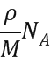(N_{A}为阿伏伽德罗常数)
E．由于液体表面层分子间距离大于液体内部分子间的距离，液体表面层分子间表现为引力，所以液体表面具有收缩的趋势
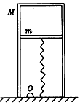
（2）（10分）如图所示，一气缸竖直放在水平地面上，缸体质量M=10kg，活塞质量m=4kg，活塞横截面积S=2×10⁻³m²，活塞上面封闭了一定质量的理想气体，活塞下面与劲度系数k=2×10³N/m的竖直轻弹簧相连，气缸底部有气孔O与外界相通，大气压强p₀=1.0×10⁵Pa．当气缸内气体温度为127℃时，弹簧为自然长度，此时活塞距离气缸顶部的高度为L₁=20cm．g取10m/s²，缸体始终竖直，活塞不漏气且与缸壁无摩擦．
①当活塞距离气缸顶部的高度为L₂=24cm时，缸内气体温度为多少？
②缸内气体温度上升到T₀以上，气体将做等压膨胀，则T₀为多少？
34．【物理选修3-4】（15分）
（1）（5分）如图所示，a、b、c、d…为传播简谐横波的介质中一系列等间隔的质点，相邻两质点间的距离均为0.1m．若某时刻向右传播的波到达a质点，a开始时先向上运动，经过0.2s d质点第一次达到最大位移，此时a正好在平衡位置（已知质点振幅为2cm，ad沿传播方向上的距离小于一个波长）．则该简谐横波在介质中的波速可能值为 m/s，此时质点j的位移可能为 cm．
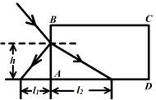
（2）（10分）如图，矩形ABCD为一水平放置的玻璃砖的截面，在截面所在平面有一细束激光照射玻璃砖，入射点距底面的高度为h，反射光线和折射光线与底面所在平面的交点到AB的距离分别和，在截面所在平面内，改变激光束在AB面上入射点的高度与入射角的大小，当折射光线与底面的交点到AB的距离为时，光线恰好不能从底面射出，求此时入射点距离底面的高度H。

35．【选修3：物质结构与性质】(15分)
砷和镍均为重要的无机材料，在化工领域具有广泛的应用。
⑴基态As原子的核外电子的空间运动状态有______种。与砷同周期的主族元素的所有基态原子中，As的第一电离能排在正数第______位。
⑵As的一种氧化物的化学式为As₄O₆，请预测该氧化物一个分子中有 个σ键，该氧化物分子中As的杂化方式为______。
⑶Na₃AsO₃中所含阴离子的立体构型为_____，写出一种与其互为等电子体的分子的化学式_____。
⑷M可用于合成Ni²⁺的配体，其结构为：其所含键与π键数目之比为______。
⑸基态Ni原子的价电子的电子排布图为 。
⑹某砷镍合金的晶胞结构如下图所示，设阿伏加德罗常数的值为N_{A}，则该晶体的密度ρ为_____g·cm⁻³(填字母)。
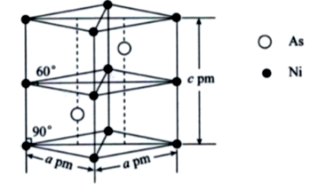

36．【化学——选修5：有机化学基础】(15分)
2-氨基-3-氯苯甲酸（I）是重要的医药中间体，其制备流程图如下：
请回答下列问题：
⑴H的结构简式为______。
⑵上述流程图中的九步转化中，属于取代反应的有 个。
⑶请书写反应⑤的离子方程式_________。
⑷该流程未采用甲苯直接硝化的方法制备C，而是经由①②③三步反应制取C，其目的是__________。
⑸上述流程中第⑥步反应的主要目的是____________。
⑹请思考满足下列条件的I的所有同分异构体的数目有_______种。
a．遇FeCl₃溶液显色 b．能发生银镜反应 c.含有-NH₂
⑺由上述流程可知，当甲苯的苯环上引入第二个取代基时，上甲基的_______________位（邻、间、对）；当苯甲酸的苯环上引入第二个取代基时，上羧基的__________位（邻、间、对）；当物质F的苯环上引入第三个取代基时，上羧基的_______________位（邻、间、对）。
37．【生物——选修1：生物技术实践】（15分）
《舌尖上的中国》一经播出受到广大观众的热捧，其中介绍的腐乳和泡菜是我国独特的传统发酵食品，几百年来深受老百姓的喜爱，腐乳是用豆腐发酵制成的，民间老法生产腐乳为自然发酵，现代腐乳生产多采用优良的毛霉菌种进行发酵，现代化生产流程如图。请回答下列问题：
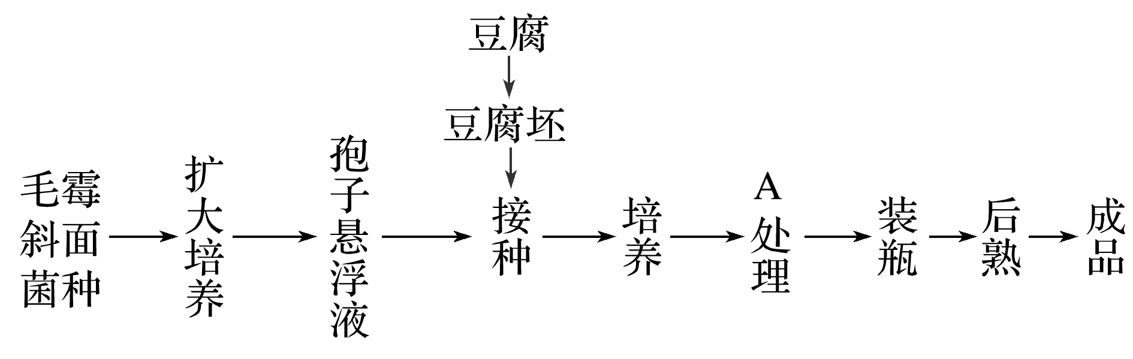

(1)民间制作腐乳时毛霉来自
(2)当豆腐上长出毛霉后，对豆腐要进行A处理，是指 。腐乳制作的后期要加入酒和多种香辛料配制的卤汤，其中酒的含量一般控制在12%左右，原因_____________ 。
(3)泡菜发酵过程中应定期测定亚硝酸盐的含量，原因是
(4)检测亚硝酸盐含量的方法是 。在盐酸酸化条件下，亚硝酸盐与对氨基苯磺酸发生 ，与 盐酸盐结合形成玫瑰红色染料。
(5)补充测定亚硝酸盐含量的步骤：1.配置溶液2.制备标准显色液3. 4.比色。
38.【生物——选修3：现代生物科技专题】（15分）
下图为某同学根据杂交瘤技术的方法，设计生产破伤风杆菌抗体的实验方案。请据图回答下列问题：
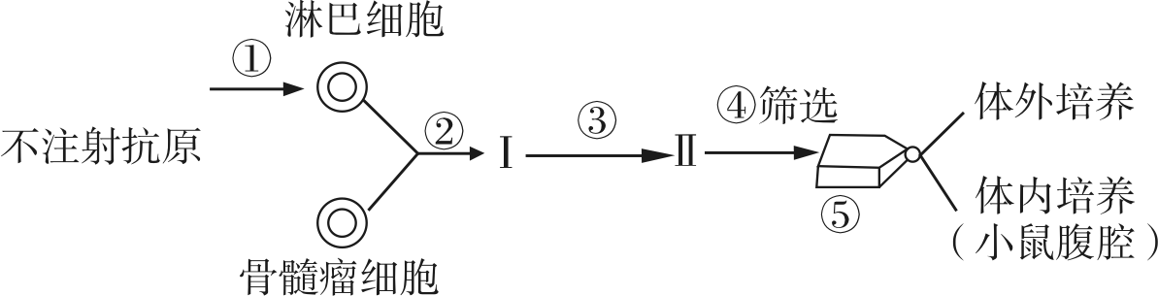

（1）该方案能达到预期效果吗？ ，原因是 。
（2）制备单克隆抗体的过程中用到的动物细胞工程的技术手段有 和 。
（3）制备单克隆抗体的免疫学基本原理是 。
（4）图中过程②中常用 作为诱导剂。如果能成功获得理想的杂交瘤细胞，该细胞的特点是 （答两点） 。
（5）破伤风杆菌的抗体最终可从 和小鼠腹水中提取。

唐山一中2019届高三冲刺卷（三）
理科综合答案
1 | 2 | 3 | 4 | 5 | 6 | 7 | 8 | 9 | 10 | 11
A | C | D | A | B | A | B | B | A | A | C
12 | 13 | 14 | 15 | 16 | 17 | 18 | 19 | 20 | 21
D | C | C | D | C | A | B | AD | BC | BCD
22、（5分）①$\frac{2d}{t^{2}}$；（1分）F₁不变，重复多次测量，求平均值；（1分）
②C; （1分）③BC; （2分）
23、（10分）
（1）电阻；（2分）
（2）如图；（2分）
（4）1.42—1.45均算对（2分）；14.2—14.5均算对（2分）；
（5）无影响（2分）
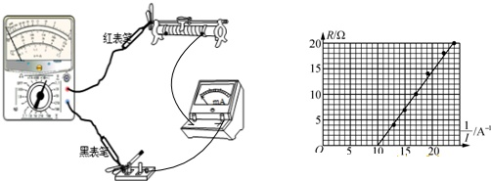

24.（12分）（1）B与C碰撞过程中，动量守恒，以B的初速度方向为正，根据动量守恒定律得：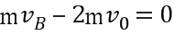（2分）
解得：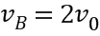（2分）
（2）弹簧恢复原长时，弹性势能全部转化为物块B的动能，则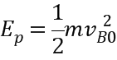（1分）
解得：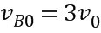（1分）
绳子拉断过程中，A、B系统动量守恒，以B的初速度方向为正，根据动量守恒定律得：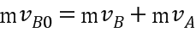（3分）
解得：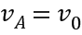（1分）
由动能定理可得，绳对A所做的功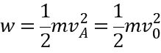（2分）
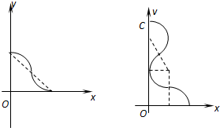
25、（20分）（1）将粒子在第二象限内的运动分解为水平方向和竖直方向，在竖直方向上做竖直上抛运动，在水平方向上做匀加速直线运动．
t=$\frac{v_{0}}{g}$=0.4s （1分）
OC高：h=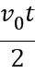＝0.8m， （1分）
a_{x}=$\frac{v_{1}}{t}$=2g （1分）
根据牛顿第二定律，有：
qE₁=ma_{x} （2分）
解得：E₁=0.2N/C （1分）
（2）qE₂=mg，所以带电的粒子在第一象限将做匀速圆周运动．（1分）
设粒子运动圆轨道半径为R，周期为T，则
qv₁B₀=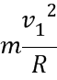 （2分）
可得：R=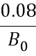
使粒子从C点运动到D点，则有： h=（2n）R=（2n） （1分）
得：B₀=0.2n（T）（n=1、2、3、……） （1分）
T=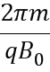 （2分）
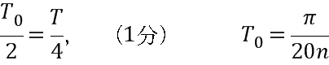 (s)(n=1、2、3、……) （1分）
- 当交变磁场周期取最大值而粒子不再越过y轴时可作如图运动情形：
由图可知前半周期内圆弧圆心角θ=$\frac{5π}{6}$
T₀≤$\frac{5}{6}T=\frac{5π}{\text{300}B}$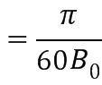
所以B₀T₀≤$\frac{π}{\text{60}}$(kg/C)．（5分）
26．（14分）
（1）IO₃⁻ + 5I⁻ + 6H⁺ = 3I₂ + 3H₂O（2分）
（2）i．大（1分）
ii．（2分）
（3）少量（2分）
（4）① 生成白色沉淀（1分） ② （2分）
③ 此时，a极区发生反应IO₃⁻ + 5I⁻ + 6H⁺ = 3I₂ + 3H₂O ，IO₃⁻ 不再与SO₃²⁻发生反应，外电路无电流通过（2分）
（5）A C （2分）
27．（14分）
（1）+3（1分）防止MgH₂、NaBH₄与水蒸气反应（1分）
（2）Mg₂B₂O₅+H₂O+2OH⁻==2Mg(OH)₂+2BO₂⁻（2分）
（3）提供HCl抑制MgCl2水解（2分）
（4）①H2O2+2e⁻+2H⁺==2H2O（2分）②2（2分）
（5）0.21（2分）
（6）NaBO2+2HCHO+2CaO==NaBH4+2CaCO3（2分）
28.（15分）
（1）NH₄NO₃=N₂O+2H₂O（2分）
（2）1112.5（2分）
（3）①1.0×10⁻³mol·L-1·min -1（2分）
②20.0% （2分）=（1分）
③> （2分）1.25p0（2分）
（4）AC（2分）
29.（9分，除标注外，每空1分）
（1）果实与叶片数目比（库源比）（2分） 库源比越大，叶片净光合速率越高(2分)
（2）摘除果实，叶片光合作用产生的有机物无法运到果实，有机物在叶片中积累，导致叶片光合作用速率下降，呼吸作用速率不变，从而净光合速率降低。（2分，要求从光合和呼吸两个角度去答题）
（3）CO₂的固定 叶绿体基质 空间结构（结构）
30.（10分，除标注外，每空1分）
（1）幼嫩的芽、叶和发育中的种子 既能防止落花落果，也能疏花疏果
（2）① 不是 抑制剂与运输IAA的载体结合 （3）不是
（4）极性运输：只能从形态学上端运输到形态学下端，而不能反过来运输，也就是只能单方向地运输（2分）（5）有利（2分）
31.（每空2分）
（1）年龄结构：一个种群中各年龄期的个体数目的比例 增长型、稳定型、衰退型
（2）排除主观因素影响保证调查结论可靠 松鼠活动能力强，活动范围大
（3）后一个群落中的物种竞争能力强；前一个群落为后一个群落的产生提供良好的环境
32.
33．（1）BDE
（2）解：（1）在气体温度为127℃时，对活塞根据平衡条件有P₀S=mg+P₁S （1分）
在气缸内气体长度L₂=24 cm时，对活塞根据平衡条件有P₀S+k(L₂-L₁)=mg+p₂S（1分）
根据气体状态方程有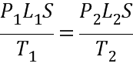 （2分）
代入解得T₂=720K （1分）
（2）当气体压强达到一定值时，气缸对地压力为零，此后再升高气体温度，气体压强不变，气体做等压变化。设气缸刚好对地没有压力时弹簧伸长量为△x，则k△x=(m+M)g （1分）
对气缸，根据平衡条件有p₃S=Mg+P₀S （1分）
根据气体状态方程有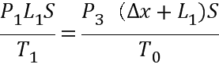 (2分)
各式联立解得T₀=1012.5 K （1分）
34、(1)3或2（4分），0（1分））
（2）设玻璃砖的折射率为n，入射角和反射角为，折射角为，由光的折射定律
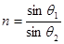（2分）
根据几何关系，有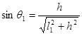， 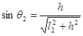
联立以上各式得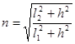 （3分）
根据题意，折射光线在某一点刚好无法从底面射出，此时发生全反射。设在底面发生全反射时的入射角为，有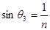 （2分）
由几何关系得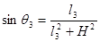 （1分）联立可得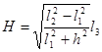 （2分）

35. （前三个空，每空1分，后六个空，每空2分。）
⑴18，2 ⑵12，sp³⑶三角锥型，PCl₃或PF₃等⑷7:1⑸
⑹I
36. （前六个空，每空2分，后三个空，每空1分。）
⑴
⑵7 ⑶
⑷避免苯环上甲基对位的氢原子被硝基取代；⑸保护氨基⑹30⑺邻、对；间；间。
37.（除标注外，每空2分）
(1)空气中的毛霉孢子（1分）
（2）加盐腌制 酒精浓度过高则腐乳的成熟时间会延长；酒精浓度过低，不足以抑制微生物的生长，可能导致豆腐腐败。
（3）发酵的不同时期亚硝酸盐含量会发生变化，及时测定是为了把握取食泡菜的最佳时机
（4）比色法 重氮化反应 N-1-萘基乙二胺
（5）制备样品处理液
38. （除标注外，每空2分）
（1） 不能（1分） 没有将抗原注入小鼠体内，无法获得产生单一抗体的B淋巴细胞
（2）动物细胞培养 动物细胞融合
（3）每一个B淋巴细胞只分泌一种特异性抗体
（4） 灭活的病毒 既能产生专一抗体，又能迅速大量繁殖（其他合理两点即可）
（5） 细胞培养液

